
Checkliste: Verkehrssicheres Fahrrad
- Zwei voneinander unabhängige Bremsen (für Kinder möglichst Hand- und Rücktrittbremse)
- Eine Klingel, die nicht zu leise sein sollte
- Eine Lampe (vorne)
- Ein weißer Reflektor (vorne)
- Ein rotes Rücklicht
- Ein roter Reflektor (hinten). Rücklicht und Reflektor können integriert sein.
- Vier gelbe Speichenreflektoren (Katzenaugen) oder reflektierende weiße Streifen an den Reifen oder Speichenreflektoren (an allen Speichen!)
- Rutschfeste und festverschraubte Pedale, die mit je zwei Pedalreflektoren ausgestattet sind
- Ein Fahrradständer
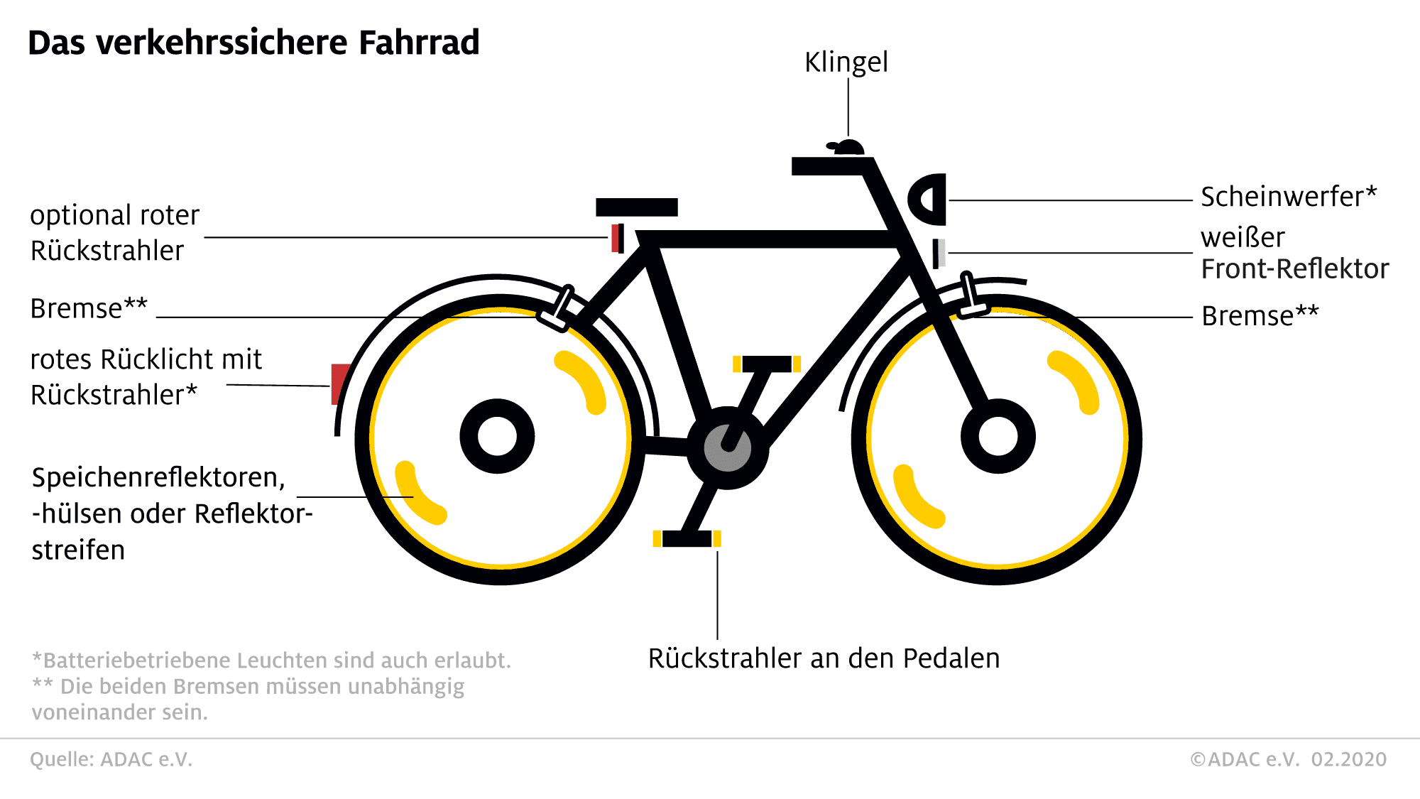
- Ein ordentliches Schloss

